Resistencias comunes entre el pueblo mapuche y la nación guaraní
Publicado: 13 Octubre 2022
Desarrollo territorial
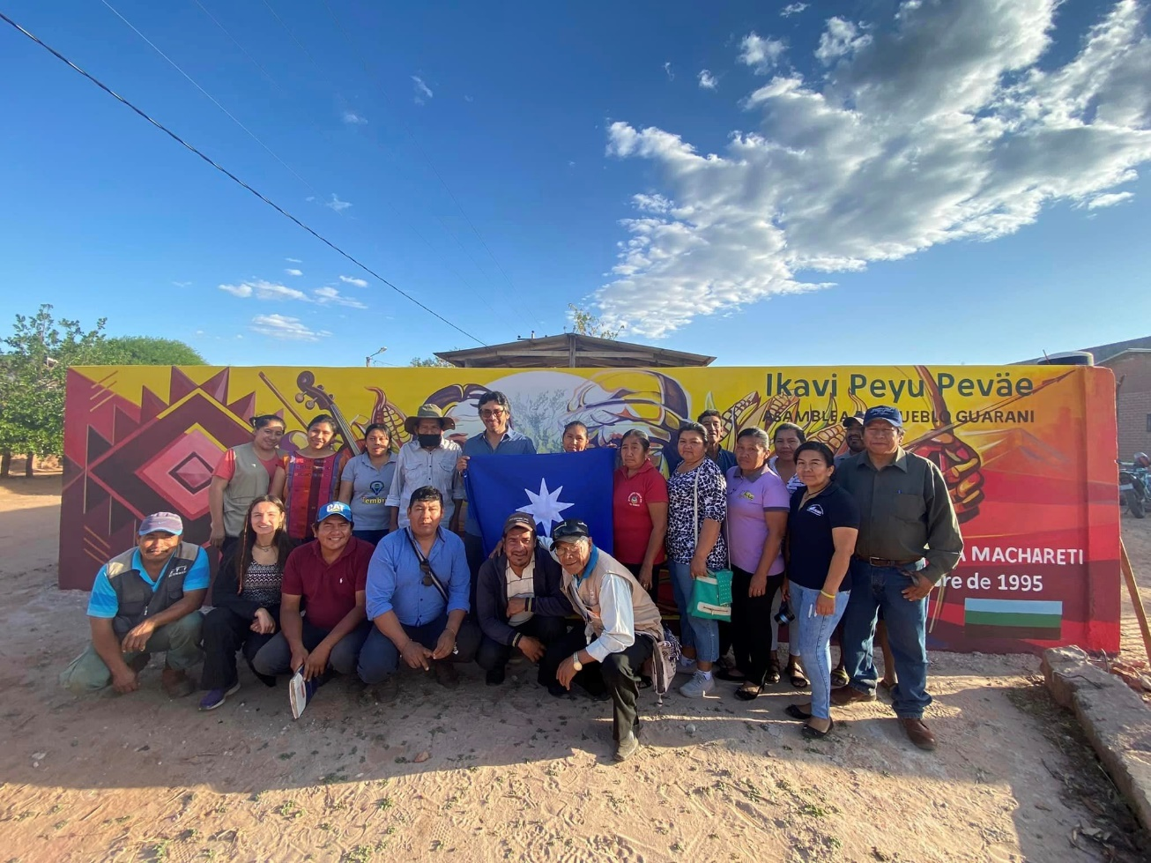
Miguel Melín Pehuen, líder mapuche y werken (vocero) de su comunidad, visitó Bolivia y pudo aproximarse a la Nación Guaraní. En coordinación con la Capitanía de la Zona Macharetí organizamos, el 11 de octubre, un intercambio de experiencias que reunió ancianos, ex autoridades, líderes y autoridades guaranís.
Tras la bienvenida de las autoridades guaranís, el mburuvicha fundador de la capitanía zonal de Macharetí, Carlos Cuéllar explicó que la sede en la que estábamos reunidos pertenece a la organización guaraní que se fundó hace 27 años, “yo era dirigente joven, mi sueño fue ‘un día vamos a salir libres’, y venimos trabajando”. Mburuvicha Carlitos, como le dicen respetuosamente todos quienes le conocen, contó que en aquel tiempo las haciendas recluían a las familias indígenas, no había tiempo para trabajar por la economía propia y no había respeto de parte de los ricos. Con la fundación de la capitanía se trabajó mucho para recuperar la tierra y territorio, “ya tenemos casa grande” afirma; y también tienen el puesto ganadero de Yembiguasu, dotación de tierra que está en la frontera con el Paraguay.
Desde el año 90, la generación de Carlos Cuéllar asistió comprometidamente a las marchas indígenas, desde Beni, desde Santa Cruz hacia La Paz, más de 70 días caminando para defender el territorio y acceder a mayores derechos. Ahora, con 72 años, rememora el proceso del saneamiento de tierras y el propio papel que le tocó jugar como Capitán Grande. En la actualidad, aprovechando sus conocimientos se dedica a la medicina natural y es reconocido por las comunidades como una autoridad propia.
El líder Mapuche Miguel Melín, recurriendo a un mapa, mostró el territorio del Wallmapu ubicado en la Araucanía, entre las repúblicas de Chile y Argentina. Explicó que la identidad mapuche reúne la relación entre la persona, la tierra y la naturaleza, que habría sido modificada con el colonialismo que además de cuestionar el modo de vida, recurre a elementos como la religió que obligan a abandonar las creencias propias y la relación con lo sagrado y natural.
Recordó también que no fue el colonialismo el que, al pueblo mapuche, le arrebató el territorio, sino la república y también fueron servidumbre de grandes propietarios, y pese a esto, la lucha por derechos, obliga a seguir el discurso del Estado. La dominación, según Melín, ingresa por las leyes, pero también por las palabras y hasta los nombres que se deciden para las y los hijos. Consultó y se enlistaron varios nombres mapuches y guaranís con los que, recientemente, las familias reivindican su identidad y muestran la perspectiva a futuro de su pueblo.
El joven mburuvicha Fermín Romero explicó que el actual desafío, una vez que en Bolivia se realizó la asamblea constituyente demandada por los pueblos indígenas, es la autonomía político-administrativa y los proyectos productivos sostenibles para mejorar las condiciones de vida de todas las comunidades. La autonomía que plantean en el territorio guaraní de Macharetí es una autonomía incluyente, pues existen otros habitantes en el territorio, con otras identidades culturales, llegados de otras regiones del país, con actividades económicas diferentes y además, población tradicionalmente chaqueña. Hoy, la capitanía de Macharetí es el eje central de la comunidad, afirmó.
Ivar Murillo, mburuvicha que fue capitán de la zona Macharetí, consultó sobre la participación política del pueblo mapuche y comparó con la situación que viven los pueblos indígenas en Bolivia. Explicó que los partidos políticos los buscan en busca de votos, y por ello, el proyecto autonómico es profundizar la liberación de las comunidades y reconstituir el territorio guaraní, pues además de su proceso autonómico que está en una fase intermedia, las capitanías de Huacaya están consolidando su autonomía, Lagunillas la está iniciando y Charagua la ha consolidado; es decir, será un gran territorio de autonomías guaranís. Alberto Cuitira, líder guaraní, rememoró el tiempo en el que acompañaba a su mamá, tanto a las marchas indígenas como a los trajines de la organización, y cómo es que todas las reivindicaciones territoriales y de derechos se internalizaron en él y en su actual modo de vida. También se manifestaron el mburuvicha Moisés Mani y el mburuvicha Serafín Poti, fundador de la capitanía, quien saludó la participación de los mburuvichas más jóvenes como Fermín, Ivar y Alberto, presentes. Rememoró la situación de los guaranís antes de conformar la capitanía y recordó como los mencionados, acompañaban las luchas desde muy niños. Mostró así que la última etapa de la vida organizativa de la capitanía y el proyecto autonómico, atraviesa al menos tres generaciones.
Finalmente, la mburuvicha Roberta Chambaye que fue capitana grande, explicó que el proceso autonómico de Macharetí lleva ya una década de trabajo, aportó una visión autocrítica pues las tensiones del sistema político y la pandemia, adormecieron el proceso, pero que se retomará con mayor certeza y fuerza.
Miguel Melín agradeció por los testimonios vivos que pudo apreciar. Explicó que la situación de su pueblo es sumamente diferente y que el pueblo guaraní es un ejemplo en la consecución de derechos; sin embargo, ante tanta historia los derechos deben dejar de demandarse y deben empezar a ejercerse. Identificó una historia común, no sólo en la vivencia de la servidumbre y humillación en tiempo de la república, sino también en su forma de resistir al colonialismo español, que no logró arrebatarles sus tierras, ni su identidad. Manifestó que comprende la autonomía como la unidad del pueblo y como las expresiones identitarias y territoriales vivas.
El colectivo se tomó una fotografía delante del mural que la capitanía guaraní pintó para celebrar su 27° aniversario, portaron la bandera azul profundo con el lucero, característica y símbolo principal del pueblo mapuche.
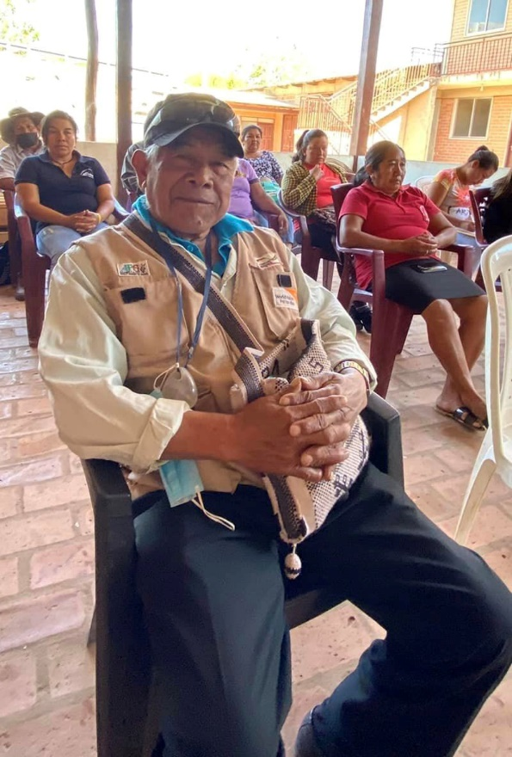
Mburuvicha Carlos Cuéllar
Reviva el seminario de intercambio: Transmisión: https://www.facebook.com/CapitaniaMachareti/videos/873567163635444
https://www.facebook.com/CapitaniaMachareti/videos/445707890787336
https://ipdrs.org/index.php/noticias/actividades-y-produccion/6834-resistencias-comunes-entre-el-pueblo-mapuche-y-la-nacion-guarani-miguel-melin-visito-el-territorio-de-machareti

